**Ⅱ．研究成果**

**１．指定校の現状と課題**

* 支援教育コーディネーター増員と強化
* 人数が少なく仕事が集中する。相互交流が出来ていない。
* 校内支援委員会のあり方
* 支援学級入級確認も含め、支援学級児童の話題に偏り、通常の学級児童の実態把握や支援方法等についての論議が少ない。
* 学習環境づくり
* 各教室にて掲示物の内容や掲示方法にばらつき、担任によって美化意識に差がある。教室前面の掲示物が、児童の授業集中の妨げとなっている。

富田林市立富田林小学校

* 20才代や初任から6年目以下の経験の浅い教職員が全体の4割近くを占める。
* 毎年多数の教職員の異動もあり、特に下記課題の組織的な対応力が課題。
* 障がいや特性のある児童に対する理解と支援
* 校内支援委員会の取組み
* ユニバーサルデザインの学級・授業づくり
* 支援教育コーディネーターの活用
* 関係機関との連携
* 学年教員の協力体制

柏原市立国分小学校

* 教職員数は多いが平均年齢は大変若い。経験の浅い教員も多く、これまでの経験を生かした色々な視点からの話し合いが難しい状況。
* 児童をとりまく課題が多様化する傾向の中、児童一人ひとりの課題を早期に把握し、早期解決に向けて的確に対応することが必要である

貝塚市立西小学校

**２．指定校における成果**

①支援教育コーディネーターの育成と校内支援体制の整備

・年度当初、「支援教育コーディネーター」の位置づけや役割、校内支援体制図を校長から視覚的に示した。「気づき」から「支援の実施」に至るまでの流れが「見える化」されたことで、教員同士の共通理解が進み「まとまりのある教員集団」となった。

・これまで「支援教育コーディネーター」の人数が少なく、仕事が集中し、各分掌の相互交流が不十分であったことから、「支援教育コーディネーター」を通級担当・支援学級担任２名・通常の学級担任２名の５名体制とし、様々な立場から校内の支援体制を検討した。

　　　・組織的な支援体制構築に向け、校内組織の見直しを行った。（資料⑧参照）ミドルリーダーを各部会のまとめ役にし、新たに推進委員会を立ち上げた。各部会や学年会等で教員が自分の意見を表明する機会を多く設定し、それらを吸い上げることのできるボトムアップの組織への転換を図ることで、主体的・能動的に動く教職員となった。

②学校経営スーパーバイザーの派遣による教職員の専門性向上

・学校経営スーパーバイザーの助言のもと、児童の実態把握のために「学習及び行動のチェックシート」「アセスメントシート」等を作成し、校内支援委員会にて支援方法の検討を行うことができた。チェックシート等を活用することで課題が明確となり、教員が支援方法を検討する際、集計結果等のデータを基により具体的に考えることができた。また、焦点が絞られることで会議時間の短縮につながった。

・チェックリスト等を用いて児童の実態を把握する過程で、各教員が項目ごとに児童の現状を分析する必要があるため、経験が浅い教員も多面的に児童を観る視点を持つことができた。

・教員や児童へのアンケートを通して、学校全体での取組みの進捗状況を把握するとともに、教員の意識向上を図ることができた。

③支援教育の視点を生かした授業づくり・集団づくりの推進

・まず、基礎として「学校全体で取り組むこと」、次に実態や傾向に沿って「学年や学級で取り組むこと」、そして、個々の状況に応じて「個別に対応すること」の支援体制の三段構造（資料⑦参照）を意識した取り組みを推進。土台になる部分として学校全体で取り組むべき「○○小スタンダード」と「チェックリスト」を作成した。さらに、児童のアセスメントによって浮かび上がった「学年ごとの特色・傾向」に対し「学年スタンダード」を作成した。ここまでがいわゆる「基礎的環境整備」であり、さらなる支援が必要な児童に対しては「合理的配慮」となる「個に応じた支援」を提供した。

・学校経営スーパーバイザーからの指導助言を得て、「どの子もわかる・できる授業」をテーマに各学年で研究授業を実施。広く府内に公開することができた。

④支援教育の視点を生かした生徒指導の充実

・生徒指導担当者が「支援教育コーディネーター」を兼ね、推進委員会へ参加することや、いじめ・不登校対策委員会と連携させることで、生徒指導に支援教育の視点を取り入れることができ、問題行動や不登校等の課題について効果的に対応することができた。

・どの子も安心して学習に取り組むことができる教室環境づくりや、どの子もわかる・できる授業づくりに取り組むことで、不登校児童数が大幅に減少した。

・支援教育コーディネーターが積極的に外部の専門家（スクールカウンセラー、スクールソーシャルワーカー等）との連携を進めることで、児童の実態把握や支援方法の検討において、心理や福祉の視点を取り入れることができ、支援の幅が広がった。

**３．取組みの提案**

≪共通の現状と課題≫

* 校長のリーダーシップによる学校体制づくり

⇒学校全体で組織的に取り組むことの共通理解

* 管理職を含めた教職員の世代交代

⇒教職員のベクトルあわせ、支援教育コーディネーターの育成　等

* 児童生徒をとりまく課題の多様化

⇒実態把握の方法とそれにもとづく授業づくり・集団づくり　等

≪支援教育の視点を踏まえた学校経営構築のポイント≫

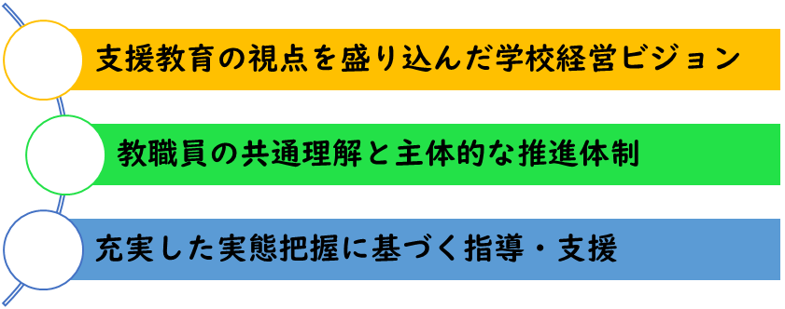

**１**

**２**

**３**

1. 支援教育の視点を盛り込んだ学校経営ビジョン

インクルーシブ教育システムの構築や「障害者差別解消法」による合理的配慮の提供などの社会的な動きとともに、学力向上への対策やいじめ・不登校など生徒指導上の課題への対応等、近年の小中学校における状況から、校長のリーダーシップのもと、全教職員が支援教育の認識を持って学級経営や教科教育等を行い、その認識をふまえて学校経営に参画するような組織づくりが必要である。

そのためには、校長が、まず、支援教育の視点を盛り込んだ学校経営ビジョンを明確に示し、年間計画や教育課程等へ反映させながら、明確な役割分担のもと、学校全体で教育活動に取り組む。

1. 教職員の共通理解と主体的な推進体制

小中学校においては教職員の世代交代にともない、経験年数の浅い教職員も多く、教職員の経験値や専門性に差が生じている。学校全体で教育活動を進めるにあたって、子どもの見立てや指導方法の検討に基準となる「ものさし」が必要である。

また、指導・支援がより効果的なものとなるよう、指導・支援の実施者である教職員が主体的に取り組もうとすることが重要であり、そのためには、教育活動や子どもに関する検討などに全教職員が参画する、いわゆるボトムアップの校内組織づくりと、その組織をけん引する推進者として、支援教育コーディネーターの計画的な育成に取り組む。

1. 充実した実態把握に基づく指導・支援

障がいのある児童生徒の社会参加と自立に向けては、児童生徒の教育的ニーズに応じた適切な指導・支援を行い、具体的な成果指標に基づきその効果検証を行いながら、次なる指導・支援の方法を検討していくことが必要である。全教職員が共通理解を持ちながらこれらの実践を行うには、エビデンス（科学的根拠）に基づくことが重要である。

学校や地域の状況に応じた児童生徒の実態把握のためのアセスメントツールなどを開発、またはアレンジし、そのツールに基づき、児童生徒を多面的に理解することから始める。

そのうえで、児童生徒や学級・学年の傾向や特性に応じた指導・支援の方法を検討し、計画的に実践していく。

その際、児童生徒、教職員、保護者など多方面からアンケートをとるほか、実践前後の状況の変化もみながら効果検証を行い、指導・支援の内容を更新していく。

